Отчёт о работе школьного музея
МАОУ «Судский центр образования № 1»
2022/2023 учебный год

1. Организационная работа.
В течение учебного года разработана «Должностная инструкция руководителя школьного музея», но пока не утверждена. Сформировался актив музея (это обучающиеся 10-11 классов), был определен Совет музея. К сожалению, Совет полностью не функционировал в силу занятости руководителя музея. Продолжилось оформление инвентарной книги музея. Одиннадцатиклассники начали создавать электронные карточки музейных экспонатов. Ученики 11 класса Заводчиков Сергей и Звездин Антон прошли по руслу ручья Межник и сфотографировали его поэтапно, сделали топографическую карту ручья. Начали печать биографический портретов участников Великой Отечественной войны (новый вариант, так как старые страницы приходят в негодность из-за частого вывешивания сменного «Боевого уголка»).

2. Экскурсионно-массовая работа.
В течение учебного года с активистами музея были разработаны следующие тематические мини-экскурсии «Жизнь и творчество Сергея Круглова» (Зобнина Полина, 11 класс), «Развитие вычислительных средств (от счёт до ЭВМ» (памятка – Потолашко Кирилл, 9а), «Анатолий Карпов – чемпион мира по шахматам» (памятка - Колесов Даниил – 8а), «История школьной ручки» (буклет – Клекова Анастасия, 8а), ««Во что играли школьники 60-х лет 20 века» (памятка - Рябинин Егор – 8а), «История школьного портфеля» (буклет – Смирнова Ксения, 8а), «Холщагина Е.Д. – заслуженный учитель РФ» (папка – Холщагин Кирилл,8а). Материал был собран в рамках выполнения индивидуальных проектов, а также при выполнении исследовательских работ по краеведению.

3. Учебно-воспитательная работа.
1 | Программа внеурочной деятельности, реализуемая на базе музея | Создаем школьный музей вместе
Разработчик |  | Покровская А.В.
сроки освоения |  | январь-май 2022-2023
количество учебных групп |  | 2
Количественный учащихся, осваивающих программу внеурочной деятельности |  | 15
Возрастной состав
по возрасту |  | 16-17 лет
по классам |  | 10-11 классы

2. Организация и проведение мероприятий в музее (в том числе массовых)
№  п/п | Наименование мероприятия | Дата проведения | Количество участников/аудитория | Ссылка на информацию,  размещенную по итогам мероприятия или фото
1. | Экскурсия «Знакомство с музеем. История Судской школы № 1» | 18.10.2022 | 8 человек – ветераны Судского поселения | 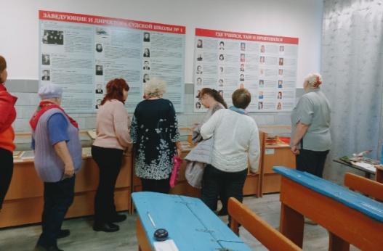
2 | Индивидуальная экскурсия «Знакомство со школьным музеем» | 24.10.2022 | Учитель – ветеран Седов В.М. | -
3 | Тематическая выставка «С Днем рождения, школа!» | 18.11.2022 | - | 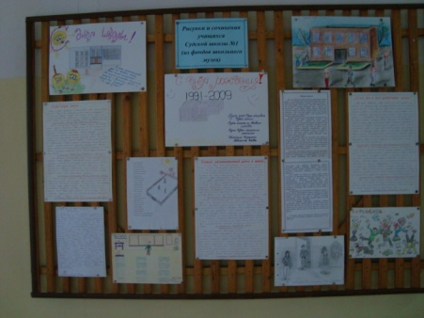
4. | Оформление тематического стенда «Они защищали Ленинград» (по фондам музея) | январь | - | 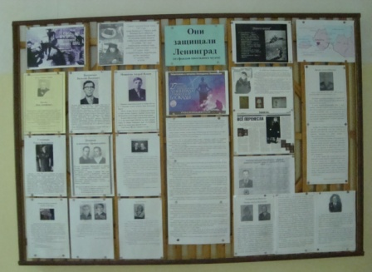
5. | Экскурсия «Знакомство с музеем. Череповецкий поэт Сергей Круглов» (Зобнина Полина, 11 класс) | 18.01.2023 | з/д директоров школ ЧМР и представители УО  17 чел. | 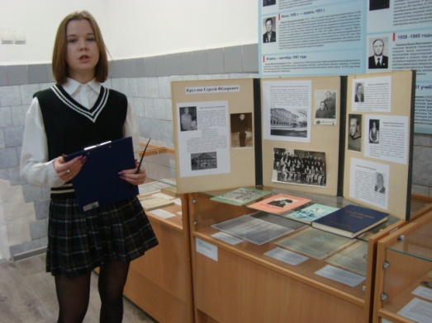
6 | Проведение музейных уроков «Имя твое неизвестно, подвиг твой бессмертен» | 02.12.2022 | 9а,9б классы – 36 чел. | 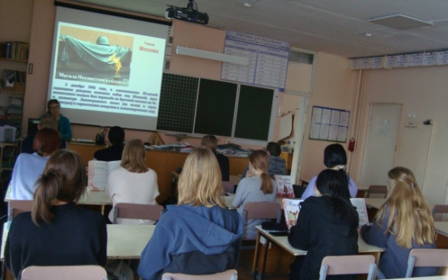
7 | Выступление с рассказом «Блокадники – жители Суды» на внеурочном занятии «Разговоры о важном» | 16.01.2023 | 4а,4б – 32 человека | 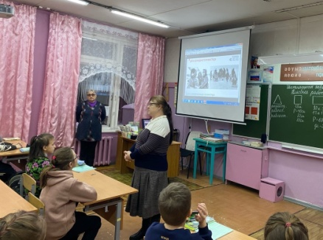-
8. | Индивидуальная экскурсия «Знакомство со школьным музеем» | 30.01.2023 | Выпускник школы – Савин В.К. | Подарил музею свои книги.
9 | Индивидуальная экскурсия «Знакомство со школьным музеем» | 03.02.2023 | Выпускница школы Гундерина Арина | -
10 | Праздничное заседание ЮИД, посвященное 50-летию создания отрядов. Выступление Зобниной Полины «Первый командир отряда ЮИД «Светофорик» | 06.03.2023 | 11 класс и отряд ЮИД  12 человек | 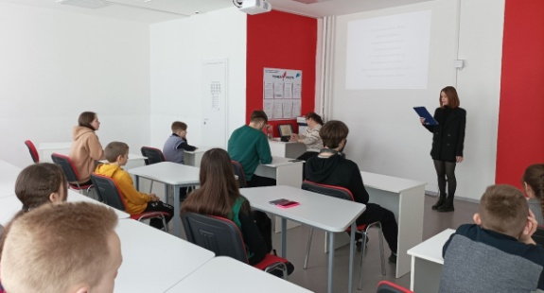
11 | Урок мужества «Женское лицо войны» - Судская библиотека № 1  (предоставлены материалы музея) | 25.04. 2023 | 10-11 класс  13 человек | -
12 | Оформление «Стены памяти» | до 4 мая 2023 | 11 класс - 8 чел. | 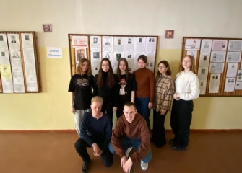  https://vk.com/public193158847?w=wall-193158847_5946
13. | Музейный урок «Дороги судьбы – дороги Победы» | 04.05.2023 | 9а,9б классы – 37 чел | 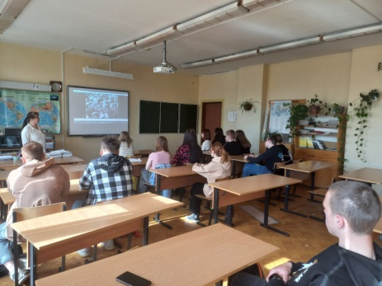
14 | Продолжение размещения биографических материалов про участников Великой Отечественной войны в школьной группе «ВКонтакте» (по архивам музея) | май 2023 | - | https://vk.com/album-193158847_270699860  размещено 48 биографических портретов
15 | Проведение акции «Георгиевская ленточка» | 07.05.2022 | Ученицы 11 класса Агафотова Полина, Зобнина Полина, Крюкова Дарья - раздача ленточек жителям Судского поселения | -#всенародныйпраздникпобеды#ЧереповецкийРайон #ВО35 #ДеньПобеды35
16. | Оформление стенда «Пионерской организации – 100 лет!» | к 19 мая 2022 г. | - | -
17. | Индивидуаль-  ная экскурсия «Знакомство со школьным музеем» | 29.06.2022 | Выпускники школы Потолашко Виктор и Ирина | -
18. | Выполнение индивидуальных и исследовательских проектов | В течение учебного года | инд проекты:  1. Холщагин Кирилл (8а) – «Холщагина Е.Д. – заслуженный учитель РФ»  2. Клекова Анастасия – 8а - «История одного экспоната (школьная ручка)».  3.Смирнова Ксения – 8а - «История музейного экспоната (школьный портфель)».  4.Рябинин Егор – 8а - «Во что играли школьники 60-х лет 20 века»  5. Колесов Даниил – 8а - «Анатолий Карпов – чемпион мира по шахматам».  7. Ермохина Оксана – 10 класс -исследовательская работа «Есть такая профессия – Родину защищать!» | Победитель школьной конференции «Я намечаю путь к открытию»  Лауреат конференции «Я намечаю путь к открытию»  Лауреат конференции «Первые шаги в науку»

5. Результативность деятельности обучающихся
№ | Наименование мероприятия | Дата и место проведения | Организатор мероприятия | Количество участников | Результат (Победители, призёры/лауреаты)
1 | Районная краеведческая конференция «Мир через культуру» | п.Тоншалово  28.01. 2022 | Управление образования ЧМР | 4 чел. | 1 место:  - Романов Матвей «Неизвестные страницы Второй мировой войны»  - Звездин Антон «Виды декоративно-садовых беседок жителей п.Суда»  - Расторгуева Анастасия «История музейного экспоната»  2 место – Добрякова Диана «Вологодская область – съёмочная площадка советского и российского кино»  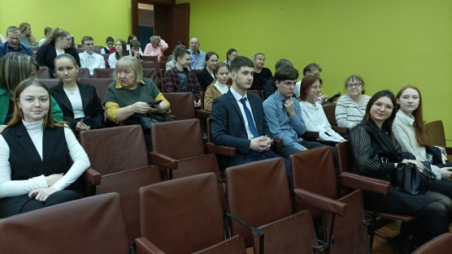
2 | Межрегиональная краеведческая олимпиада «Мир через культуру». | г.Вологда  22-23.03.2023 | Региональный центр дополнитель-ного образования детей | 2 чел. | 1 место – Романов Матвей  Участие – Расторгуева Анастасия  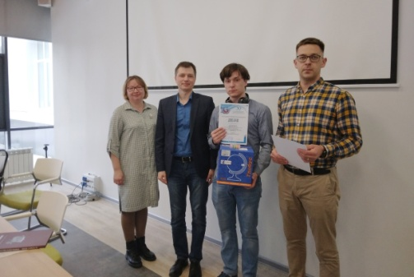  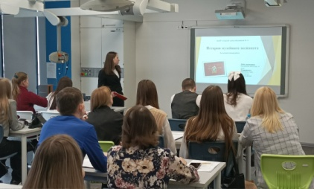
3 | Международный конкурс «Была война» | 15 мая 2023 | Академия народной энциклопедии, МИП «Моя отчизна» | 1 чел. | 1 место – Романов Матвей

6. Пополнение фондов и материально-технической базы музея
Новые поступления экспонатов в фонды школьного музея  Наименование | Даритель | Дата передачи | Количество
1. Поршневая ручка (дата изготовления неизвестна, ручка без колпачка, поршень не работает) | Ружан Светлана Валентиновна | 25.03.2022 | 1
2.Стеклянная бутылочка с чернилами для авторучек «Радуга» (фиолетовые), дата изготовления – апрель 1974 года; чернила заполняют почти половину ёмкости | Ружан Светлана Валентиновна | 25.03.2022 | 1
3.Стеклянная чернильница- непроливайка. Дата и место изготовления неизвестны. | Зайцева Наталья Валентиновна | 24.01.2023 | 1
4..Авторская книга "Старые и новые пословицы и поговорки народов России и зарубежья, приметы старины глубокой, афоризмы" в 2-х томах. | Савин Вячеслав Константинович | 30.01.2023 | 1
4.Детская игрушка «Утюг». Дата и место изготовления неизвестны. Красная пластмассовая ручка и металлическая основа, размеры 9х4,5х3 см | Ивановская Вита Викторовна | 20.04.2023 | 1
5. Деревянный макет части линейки размерами 45х12х2 см | Из кабинета физики | 09.06.2023 | 1

Руководитель музея: А.В.Покровская

